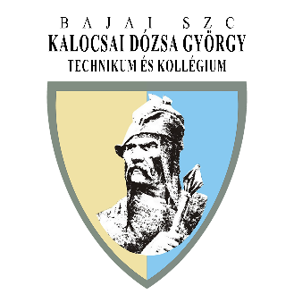
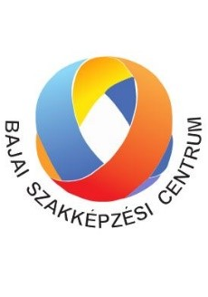
BAJAI SZAKKÉPZÉSI CENTRUM
KALOCSAI DÓZSA GYÖRGY TECHNIKUM ÉS KOLLÉGIUM
6300 KALOCSA, Asztrik tér 5-7.
OM azonosító: 203028

Tel.: 36-78-461-600 Fax.: 36-78-461-178

E-mail: info@dozsakalocsa.hu
www.dozsakalocsa.hu

Engedélyezett kilencedik évfolyamú osztályok a 2025/2026. tanévben
Képzés | Osztály neve | Engedélyezett létszám
Technikum |  | 96
 | 9.A | 20
 | 9.B | 19
Szakképző iskola |  | 32
 | 1/9.D | 26
Rugalmas tanulási utak
Dobbantó | dobbantó | 10
Műhelyiskola | Müf.A | 10

